บทที่ 8
แอพพลิเคชัน

8.1 Overview ของระบบ OLALA Wedding Planner
ระบบ OLALA Wedding Planner เป็นระบบจัดการการแต่งงาน ที่เป็นเว็บเซอร์วิสให้บริการจัดหาโรงแรม , ของที่ระลึก , ถ่ายรูปแต่งงาน , การจองแพ็คเกจทัวร์ , การจองวงดนตรีหรือการแสดง ที่เป็นส่วนหนึ่งในงานแต่งงาน โดยผู้ใช้บริการสามารถค้นหาข้อมูลต่างๆได้ตามต้องการ โดยกรอกรายละเอียดที่จำเป็นในการค้นหาลงไป เช่น ต้องการจองห้องจัดเลี้ยง ข้อมูลที่ต้องใส่ในการค้นหาอย่างน้อย คือ สไตล์การตกแต่ง สถานที่ห้องจัดเลี้ยงแบบไหน , การจองการถ่ายรูปแต่งงาน ข้อมูลที่ต้องใส่อย่างน้อย คือ ประเภทของการถ่ายรูป (ในสถานที่ , นอกสถานที่) และช่วงราคา เป็นต้น จากนั้นทางระบบจะเรียกใช้เซอร์วิสต่างๆ ที่ เว็บเซอร์วิสมีให้เรียกใช้
เมื่อผู้ใช้บริการทำการจองเรียบร้อยแล้ว จะสามารถเข้าตรวจสอบดูรายละเอียด , เปลี่ยนแปลง และยกเลิกการจองครั้งนั้นๆได้ ส่วนเรื่องการชำระค่าบริการจะเป็นการชำระผ่านบัตรเครดิต เมื่อชำระค่าบริการเรียบร้อยแล้ว หากผู้ใช้บริการต้องการยกเลิกรายการที่จองไว้ ผู้ใช้บริการจะไม่ได้ค่าบริการคืน ซึ่งเป็นกฎ ของทางระบบ OLALA Wedding Planner
ในปริญญานิพนธ์ฉบับนี้จะแบ่งการออกแบบบริการต่างๆเป็น 2 เทคโนโลยี คือ เทคโนโลยีของ .NET เฟรมเวิร์ค และ เทคโนโลยีของจาวา ดังรูปที่ 11-1 เพื่อทำการศึกษาการเรียกใช้คอมโพเนนต์ข้ามสถาปัตยกรรม โดยทำการติดต่อสื่อสารกันผ่านโปรโตคอล SOAP
เทคโนโลยีของจาวาจะประกอบด้วย
ธนาคาร
ระบบทัวร์
ระบบเอ็นเตอร์เทนเมนต์
ระบบ OLALA Wedding Planner
เทคโนโลยีของ .NET เฟรมเวิร์คประกอบด้วย
ระบบโรงแรม
ระบบสตูดิโอถ่ายภาพ
ระบบขายของชำร่วย

รูปที่ 8-1 ระบบ OLALA Wedding Planner

8.2 ระบบโรงแรม
ระบบโรงแรม เป็นระบบที่มีบริการอยู่ 5 อย่างได้แก่ ห้องพัก สถานที่จัดเลี้ยง ดอกไม้ตกแต่งสถานที่จัดเลี้ยง อาหารจัดเลี้ยง และเค้ก บริการทั้งแบบ สามารถทำการค้นหาได้ตามเงื่อนไข ที่ลูกค้าระบุ ซึ่งเงื่อนไขจะแตกต่างกันไปตามแต่ละบริการ ได้แก่
1. ค้นหาห้องจัดเลี้ยง สามารถค้นหาจากราคาค่าที่พักสูงสุด ต่ำสุดต่อคืน ชนิดของห้องพัก ว่าเป็นห้องพักเตียงเดี่ยว เตียงคู่ หรือห้องชุด วันที่ต้องการเช็คอิน เช็คเอาท์ จำนวนห้อง การอนุญาตให้สูบบุหรี่
2. ค้นหาสถานที่จัดเลี้ยง สามารถค้นหาจาก พื้นที่ห้องจัดเลี้ยง ราคาค่าบริการต่อหนึ่งช่วงเวลา ซึ่งคิดเป็น 6 ชั่วโมง รูปแบบของสถานที่ ว่าต้องการจัดงานในสวน ริมสระว่ายน้ำ หรือในห้องจัดเลี้ยง รูปแบบการตกแต่งสถานที่ที่ต้องการ
3. ค้นหาแพคเกจดอกไม้ตกแต่งห้องจัดเลี้ยง สามารถเลือกไดว่าต้องการแพคเกจที่อยู่ในช่วงราคาเท่าใด
- ค้นหาแพคเกจอาหารจัดเลี้ยง สามารถค้นหาได้จากราคาสูงสุด ต่ำสุด ค้นหาตามชื่ออาหาร ชนิดของอาหาร
- ค้นหาเค้กตามชนิดของเค้ก ราคาสูงสุด ต่ำสุด รสเนื้อเค้ก ขนาดเป็นปอนด์ จำนวนชั้นของเค้ก
ลูกค้าสามารถทำการค้นหาได้โดยไม่ต้องเป็นสมาชิก สำหรับบริการอื่นๆ ได้แก่บริการจอง แก้ไขหรือยกเลิกการจอง ชำระเงิน ผู้ใช้จะต้องทำการสมัครสมาชิก และล๊อกอินเข้าระบบก่อน หลังจากนั้น จะต้องทำการเลือกหรือสร้างชื่อของงานในการติดต่อที่ต้องการจองบริการ เพื่อความสะดวกในกรณีที่จองบริการหลายๆแพคเกจ สำหรับคนละงานกัน ซึ่งชื่อของงานในการติดต่อนี้ เราจะเรียกว่า คอนแท็ก เมื่อลูกจะทำการจอง จะต้องเลือกว่าการจองบริการรายการนี้ เป็นของงานใด แล้วจึงทำการจองได้ เมื่อจองแล้ว ระบบจะแจ้งวันสุดท้ายที่จะทำการชำระเงินเพื่อยืนยันการจองได้ ลูกค้าจะต้องทำการชำระค่าบริการรวมทั้งคอนแท็กผ่านบัตรเครดิต ก่อนวันที่ระบบแจ้ง มิฉะนั้น รายการจองทั้งหมดจะถูกยกเลิกโดยอัตโนมัติ เมื่อชำระเงินแล้ว ไม่สามารถเปลี่ยนแปลงข้อมูลการจองได้ แต่ยังสามารถทำการจองเพิ่มในคอนแท็กเดียวกันได้ จนกว่าจะถึงวันสุดท้ายที่สามารถชำระเงินเพื่อยืนยันการจอง หลังจากเลยวันดังกล่าวไปแล้ว ไม่สามารถทำรายการจองได้เพิ่มเติมในคอนแท็กได้อีก
ในการจองแพคเกจดอกไม้ตกแต่งห้องจัดเลี้ยง แพคเกจอาหารจัดเลี้ยง และเค้ก จะต้องทำการจองสถานที่จัดเลี้ยงก่อน เพื่ออ้างอิงสถานที่เสิร์ฟอาหาร เค้กหรือสถานที่ตกแต่งดอกไม้ เมื่อมีการยกเลิกการจองสถานที่จัดเลี้ยง รายการจองอาหารจัดเลี้ยง แพคเกจดอกไม้ตกแต่งสถานที่ และเค้กที่อ้างอิงจากรายการจองสถานที่จัดเลี้ยงที่ถูกยกเลิก จะโดนยกเลิกโดยอัตโนมัติ

8.4 Use case diagram ระบบโรงแรม

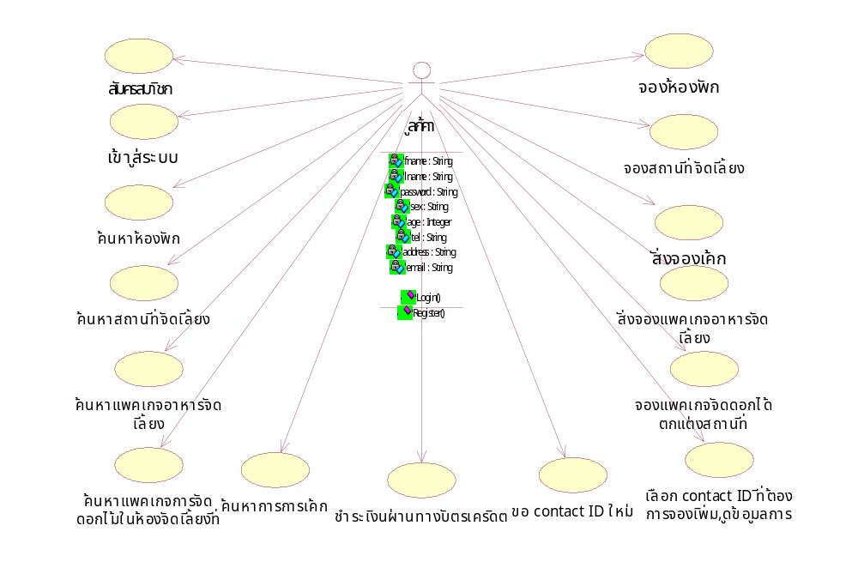
รูปที่ 8-3 Use Case Diagram ระบบโรงแรม (ส่วนที่ 1)

Use case diagram ระบบโรงแรม

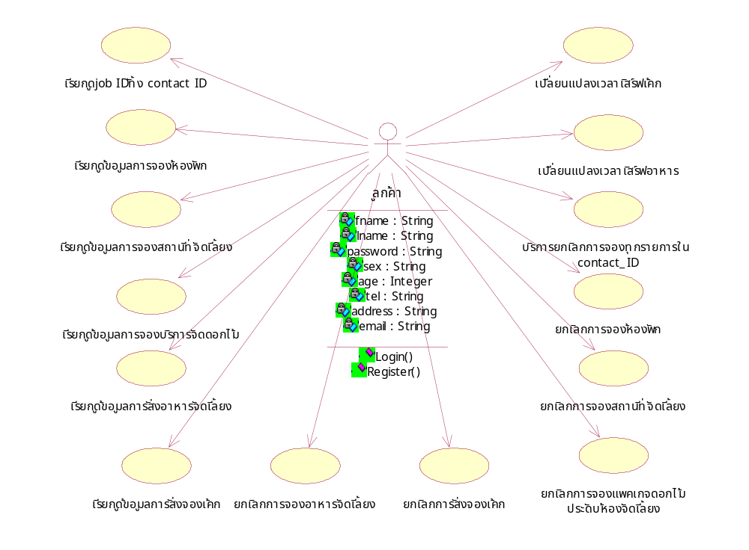

รูปที่ 8-4 Use Case Diagram ระบบโรงแรม (ส่วนที่2)

8.5 Sequence diagram ระบบโรงแรม
8.5.1 สมัครสมาชิก

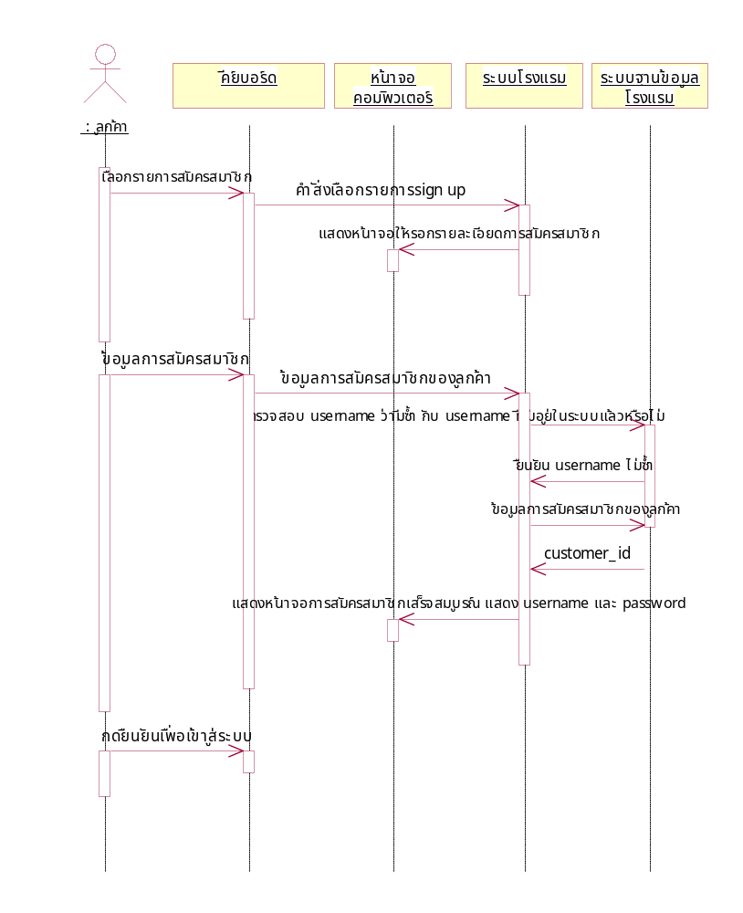
รูปที่ 8-5 Sequence Diagram การสมัครสมาชิก ของระบบโรงแรม

8.5.2 เข้าสู่ระบบ

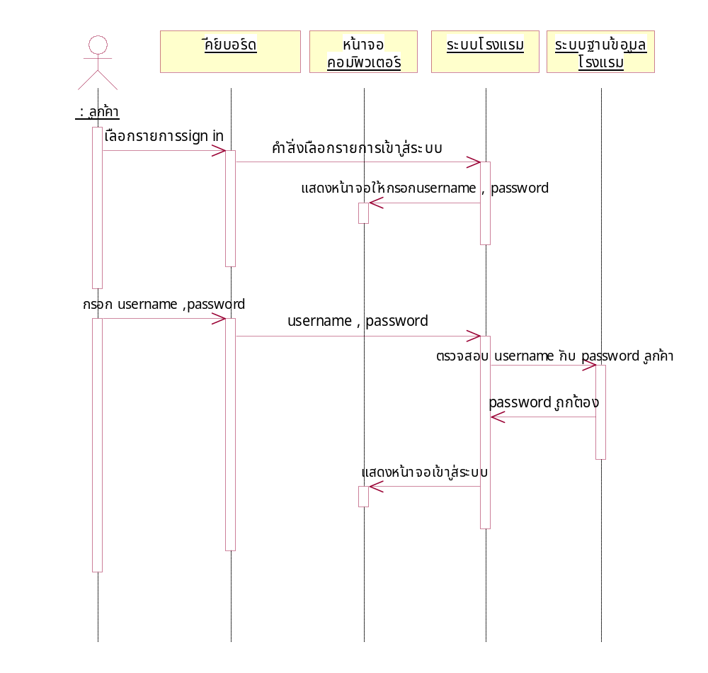

รูปที่ 8-6 Sequence Diagram เข้าสู่ระบบ ของระบบโรงแรม

8.5.3 ค้นหาห้องพัก
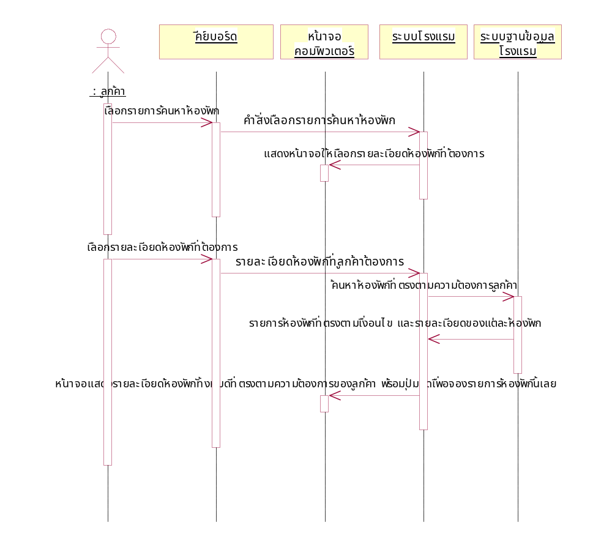
รูปที่ 8-7 Sequence Diagram การค้นหาห้องพัก ของระบบโรงแรม

8.5.4 ค้นหารายการสถานที่จัดเลี้ยง
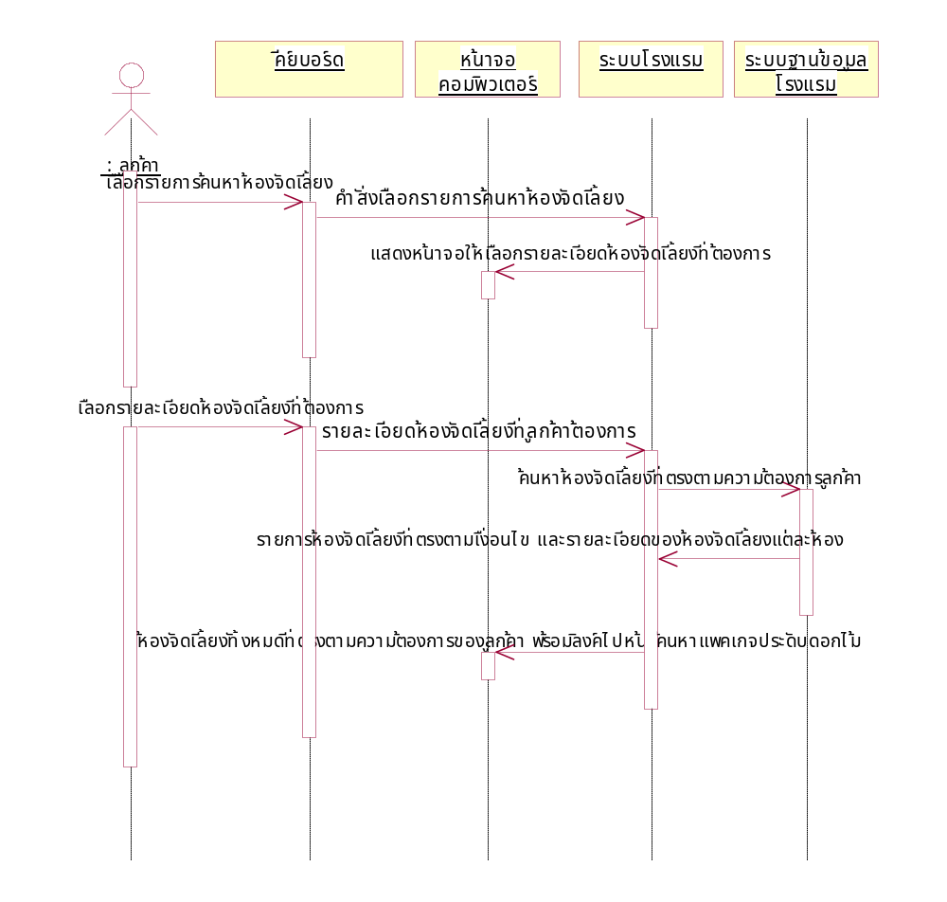

รูปที่ 8-8 Sequence Diagram การค้นหาสถานที่จัดเลี้ยง ของระบบโรงแรม

8.5.5 ค้นหาแพคเกจอาหารจัดเลี้ยง
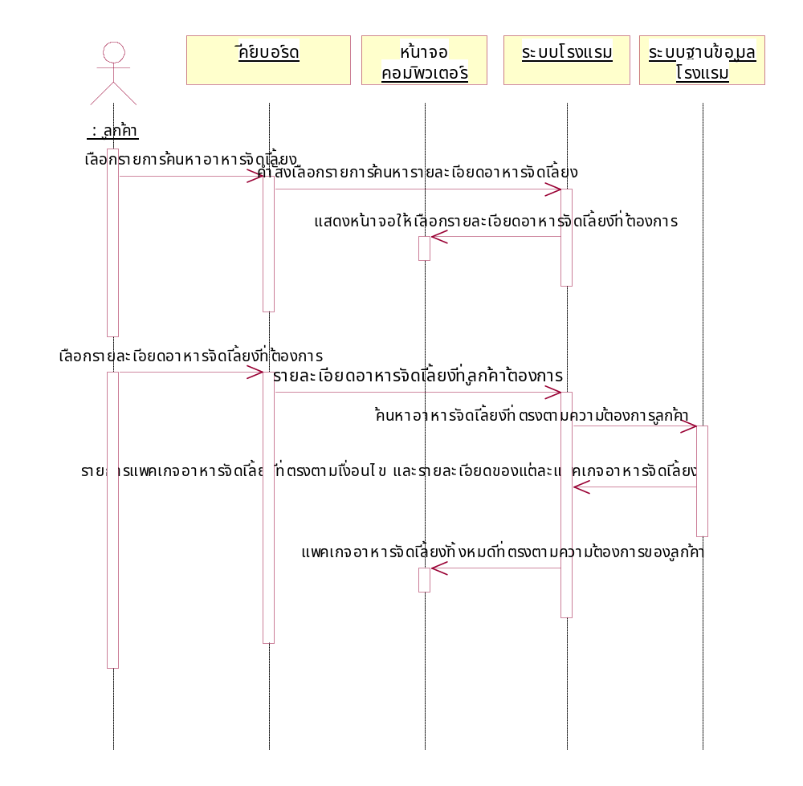
รูปที่ 8-9 Sequence Diagram การค้นหาแพคเกจอาหารจัดเลี้ยง ของระบบโรงแรม

8.5.6 ค้นหาแพคเกจดอกไม้ตกแต่งห้องจัดเลี้ยง
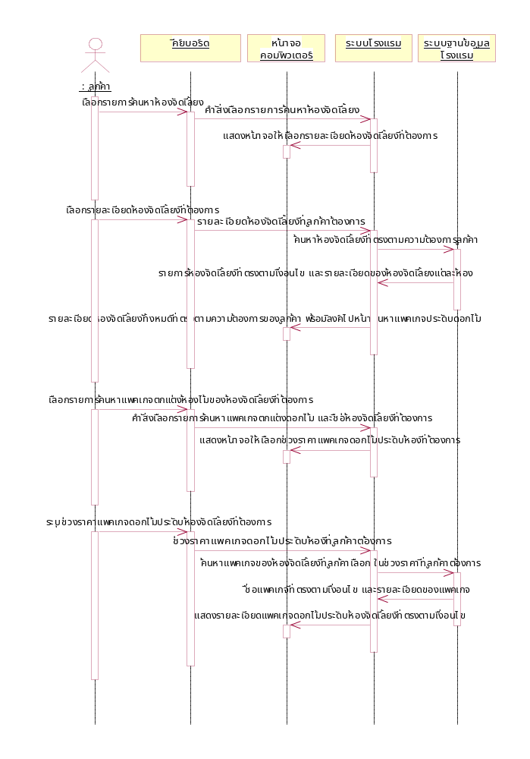
รูปที่ 8-10 Sequence Diagram การค้นหาแพคเกจดอกไม้ตกแต่งห้องจัดเลี้ยง

8.5.7 ค้นหารายการเค้ก

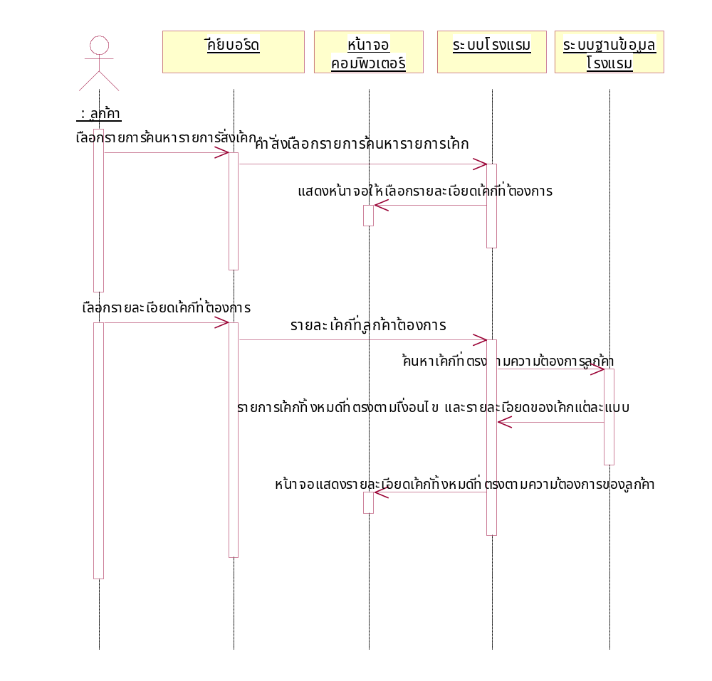

รูปที่ 8-11 Sequence Diagram การค้นหารายการเค้ก ของระบบโรงแรม

8.5.8 จองห้องพัก

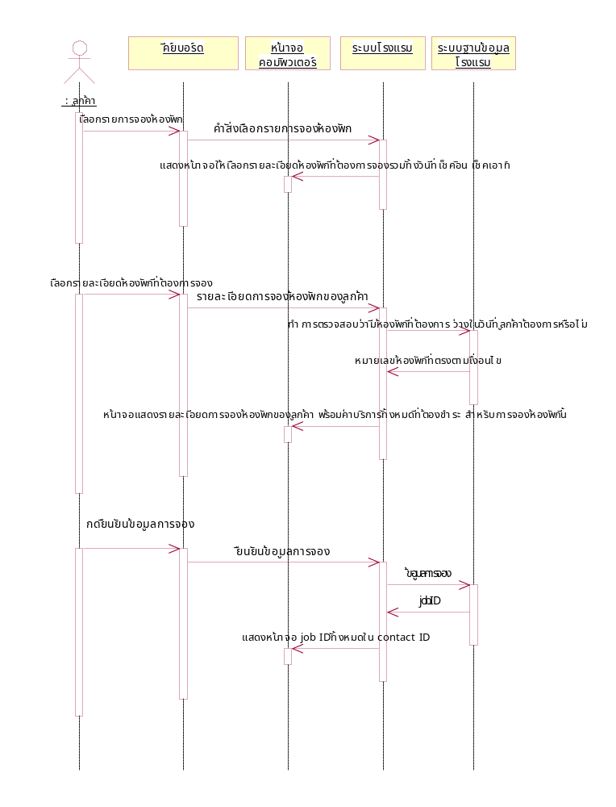

รูปที่ 8-12 Sequence Diagram การจองห้องพัก ของระบบโรงแรม

8.5.9 จองสถานที่จัดเลี้ยง
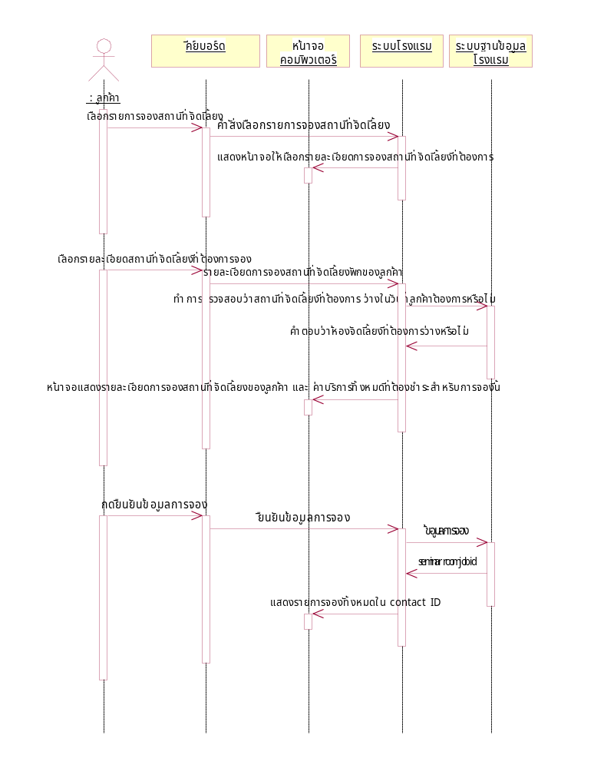

รูปที่ 8-13 Sequence Diagram การจองสถานที่จัดเลี้ยง ของระบบโรงแรม

8.5.10 จองแพคเกจอาหารจัดเลี้ยง
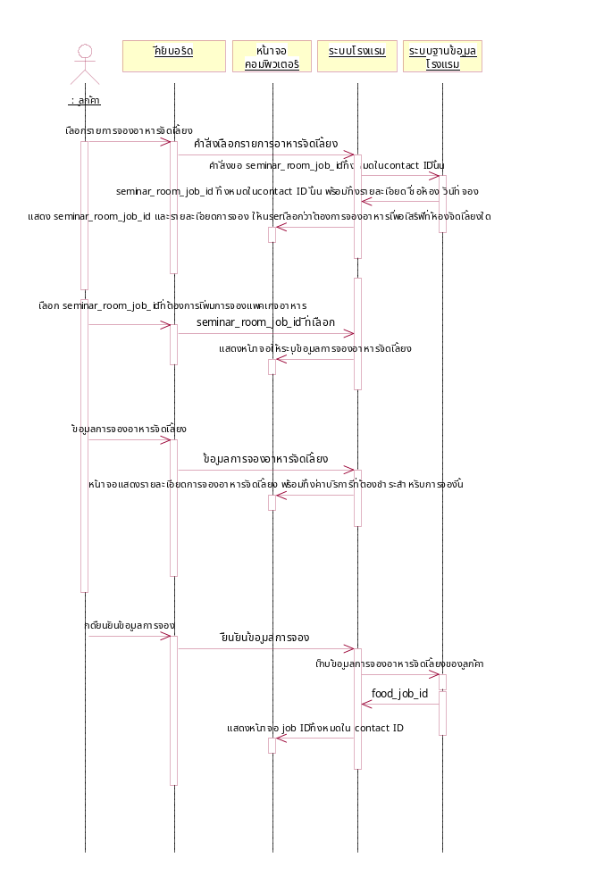
รูปที่ 8-14 Sequence Diagram การจองแพคเกจอาหารจัดเลี้ยง ของระบบโรงแรม

8.5.11 สั่งจองเค้ก
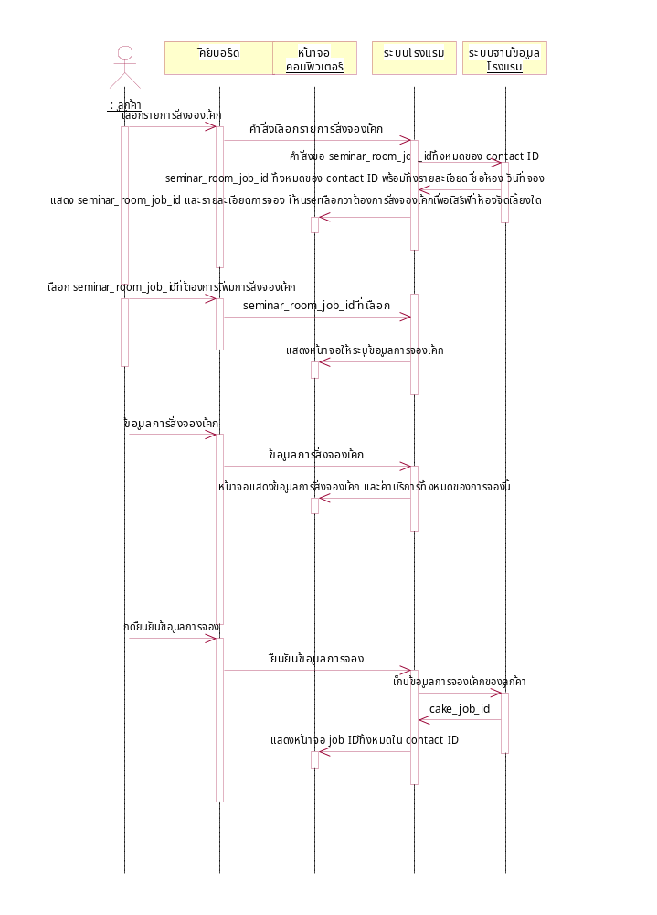
รูปที่ 8-15 Sequence Diagram การสั่งจองเค้กของระบบโรงแรม

8.5.12 จองแพคเกจดอกไม้ประดับห้องจัดเลี้ยง
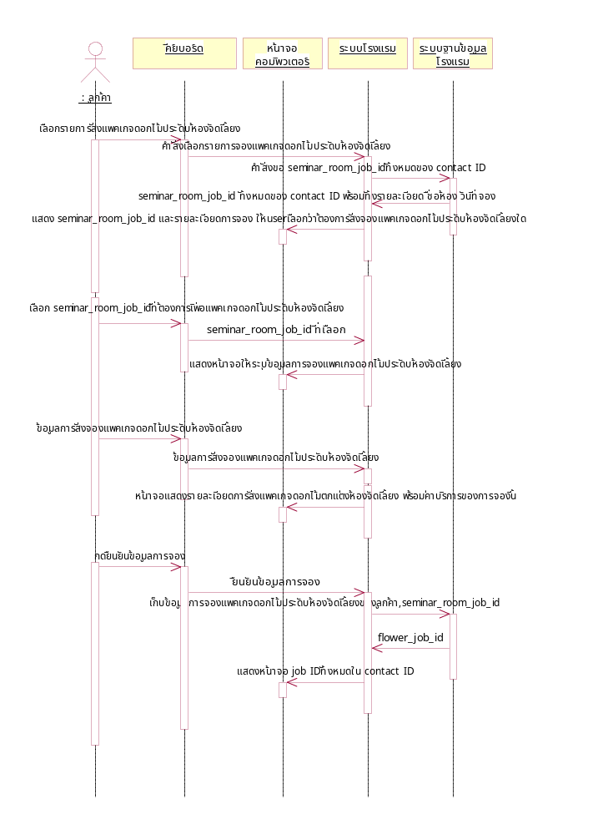
รูปที่ 8-16 Sequence Diagram การจองแพคเกจดอกไม้ประดับห้องจัดเลี้ยง ของระบบโรงแรม

8.5.13 เลือก contact ที่มีอยู่
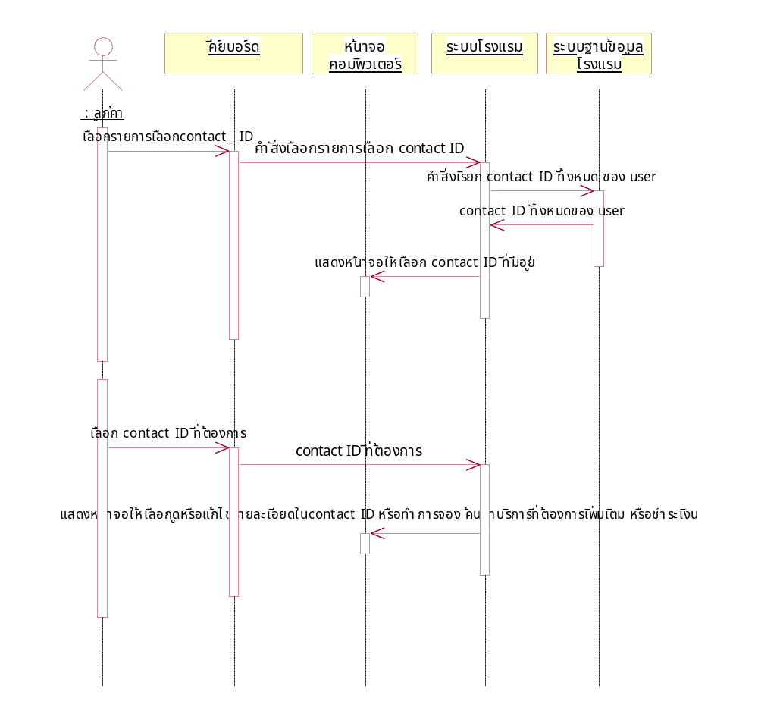

รูปที่ 8-17 Sequence Diagram การเลือกคอนแท็กที่มีอยู่ ของระบบโรงแรม

8.5.14 สร้าง contact ใหม่

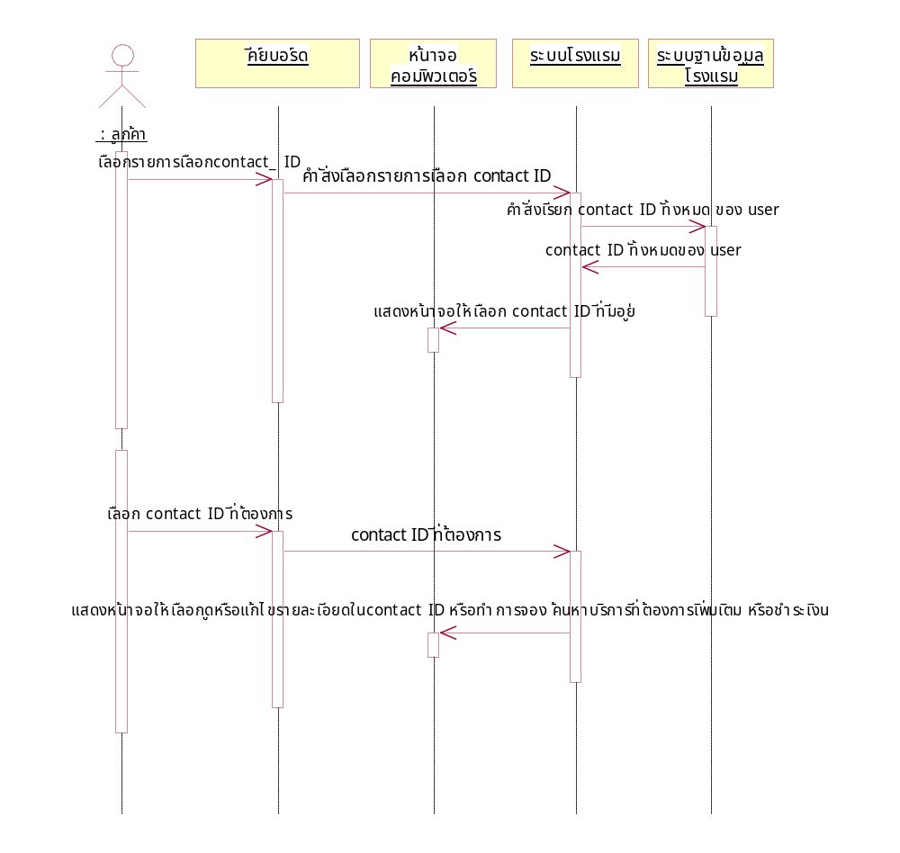
รูปที่ 8-18 Sequence Diagram การสร้างคอนแท็กใหม่ ของระบบโรงแรม

8.5.15 ชำระเงินผ่านบัตรเครดิต
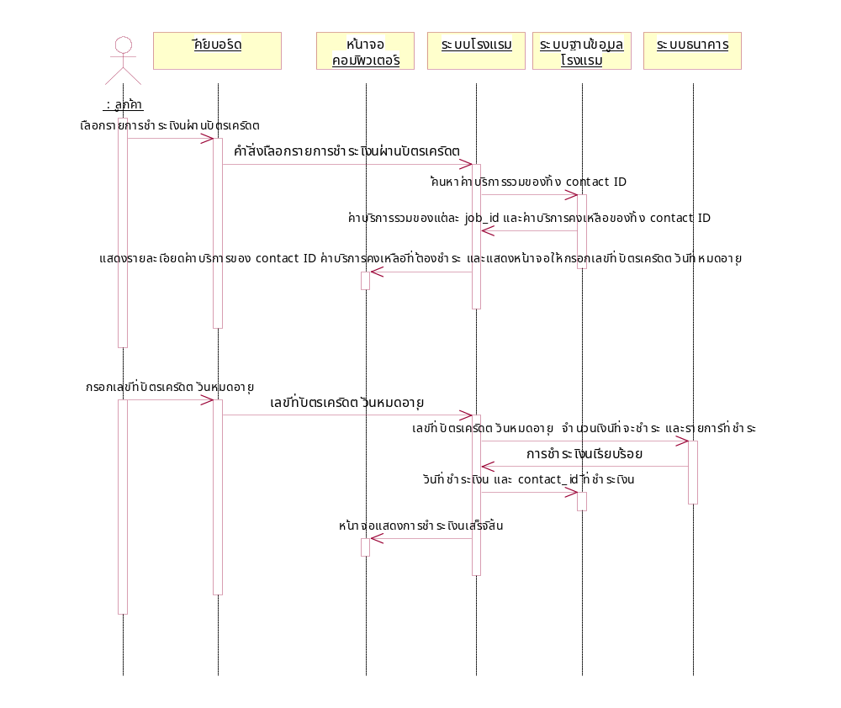

รูปที่ 8-19 Sequence Diagram การชำระเงินผ่านบัตรเครดิต ของระบบโรงแรม

    - รียกดูข้อมูลการจองห้องพักที่ต้องการ

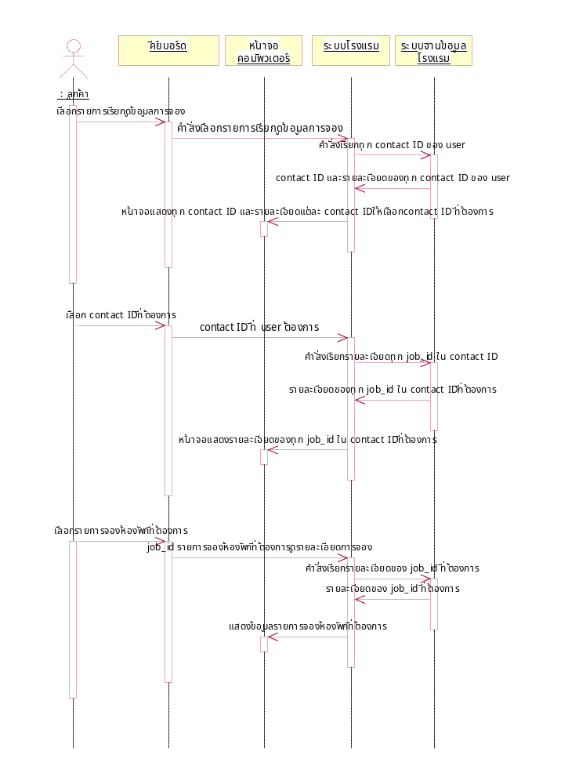
รูปที่ 8-20 Sequence Diagram การเรียกดูข้อมูลการจองห้องพักที่ต้องการ ของระบบโรงแรม

8.5.17 เรียกดูข้อมูลการจองสถานที่จัดเลี้ยง
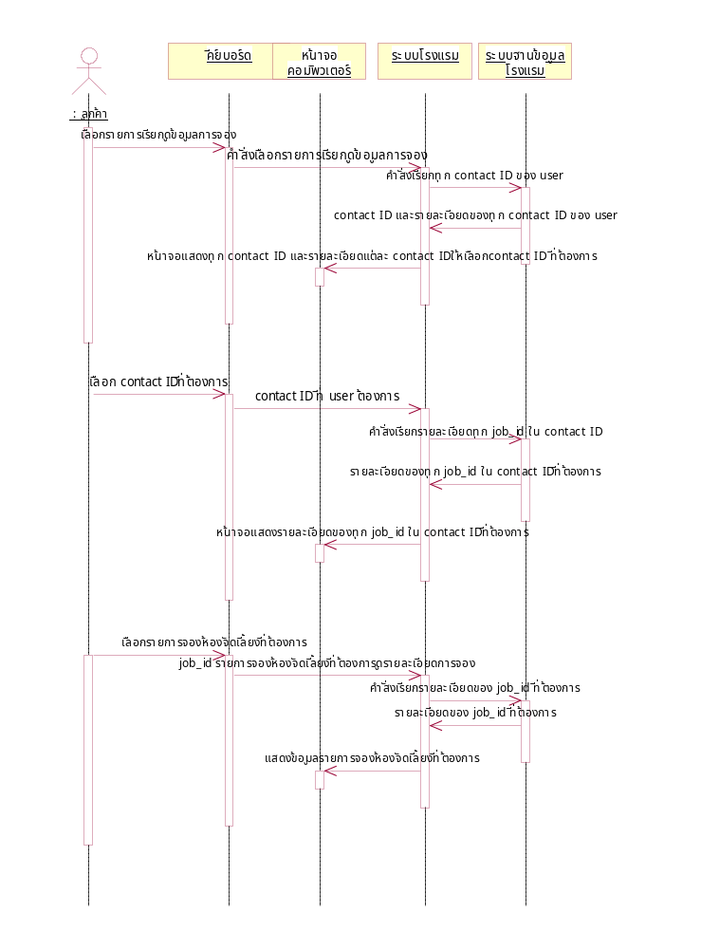

รูปที่ 8-21 Sequence Diagram การเรียกดูข้อมูลการอจงสถานที่จัดเลี้ยง

8.5.18 เรียกดูการจองแพคเกจดอกไม้ตกแต่งห้องจัดเลี้ยง

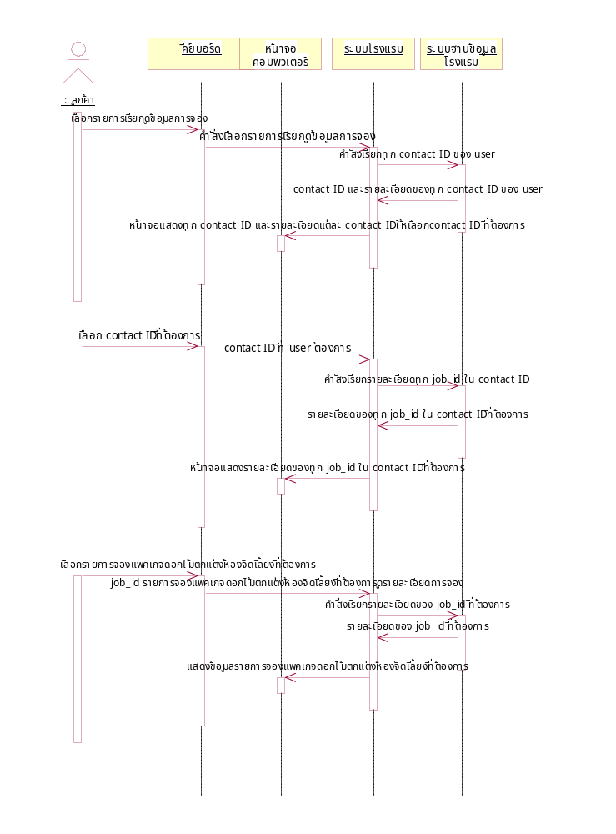
รูปที่ 8-22 Sequence Diagram การเรียกดูการจองแพคเกจดอกไม้ตกแต่งห้องจัดเลี้ยง

8.5.19 เรียกดูข้อมูลการสั่งจองอาหารจัดเลี้ยง

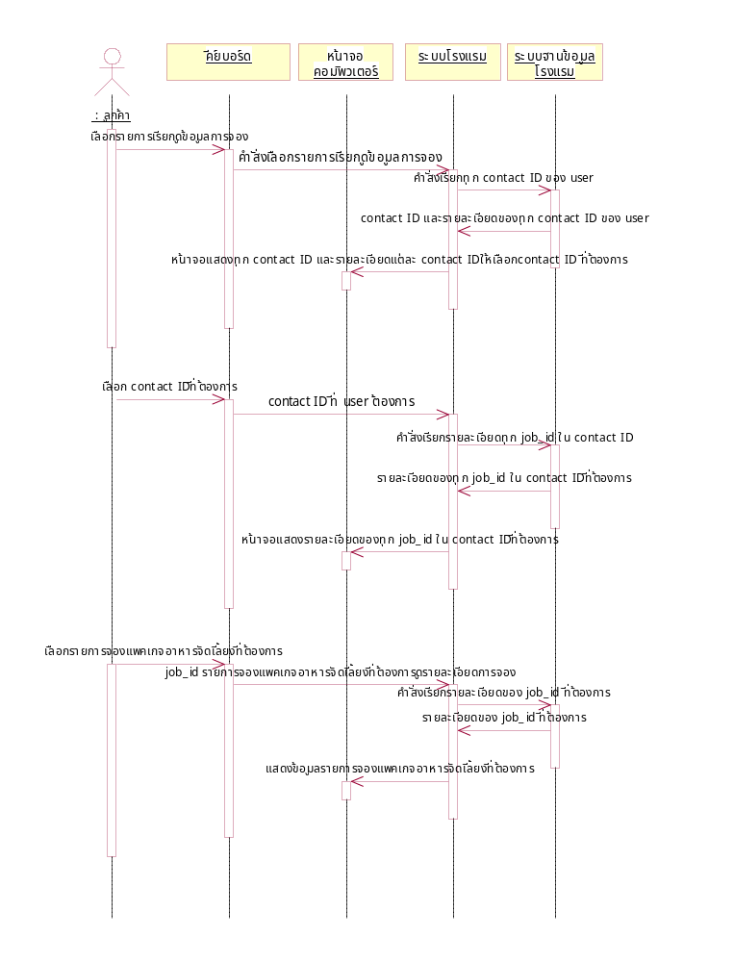

รูปที่ 8-23 Sequence Diagram การเรียกดูข้อมูลการสั่งจองอาหารจัดเลี้ยง

8.5.20 เรียกดูข้อมูลการสั่งเค้ก
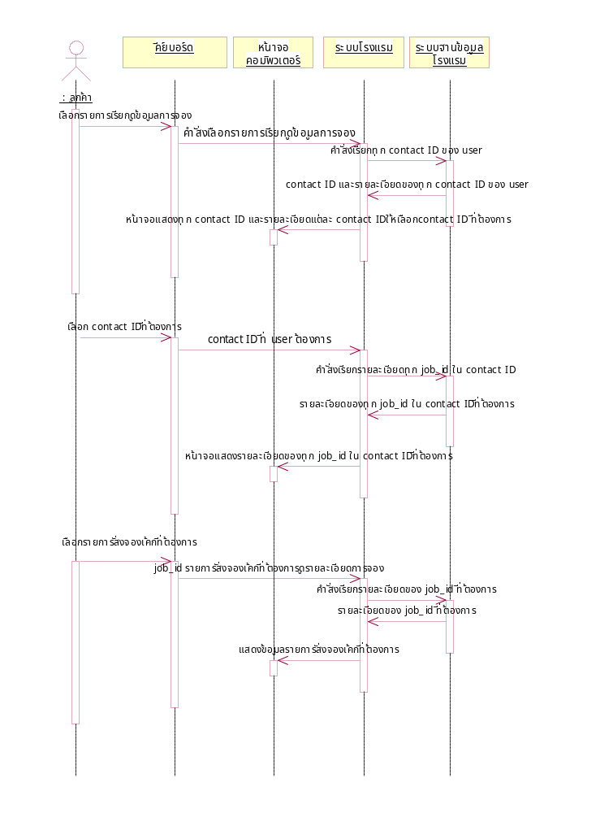
รูปที่ 8-24 Sequence Diagram การเรียกดูข้อมูลการสั่งเค้ก

8.5.21 เรียกดูทุกรายการจองที่มีใน contact

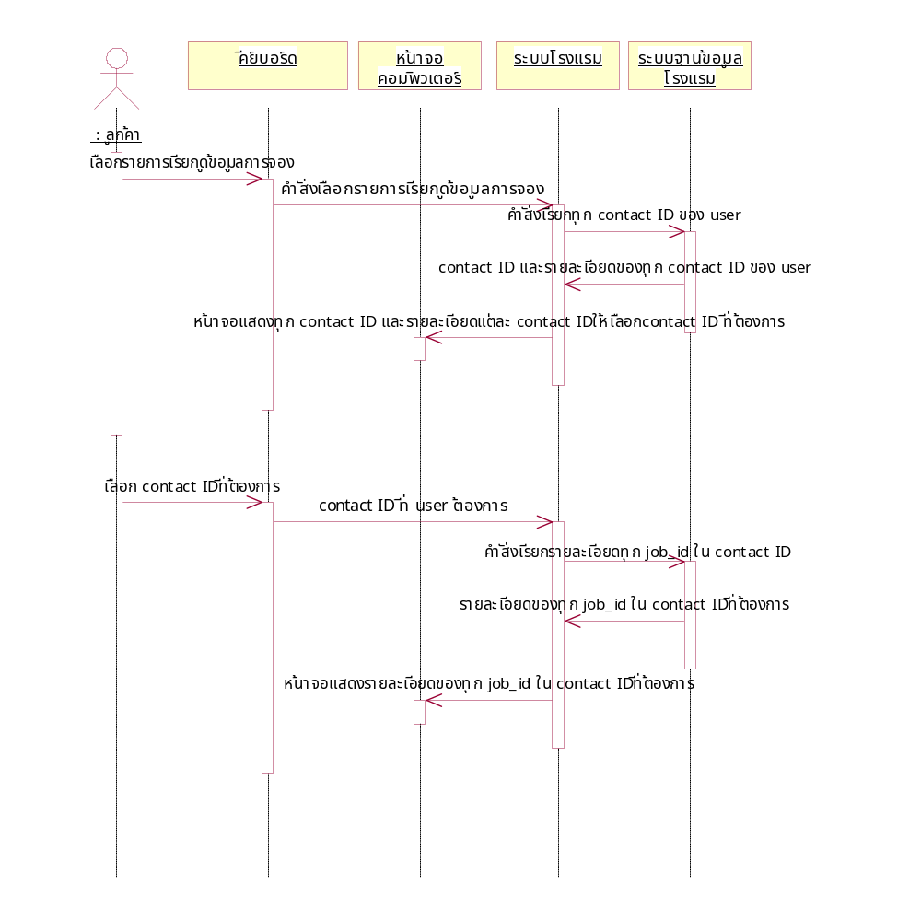

รูปที่ 8-25 Sequence Diagram การเรียกดูทุกรายการจองที่มีในคอนแท็ก ของระบบโรงแรม

8.5.22 เปลี่ยนแปลงเวลาเสิร์ฟอาหาร
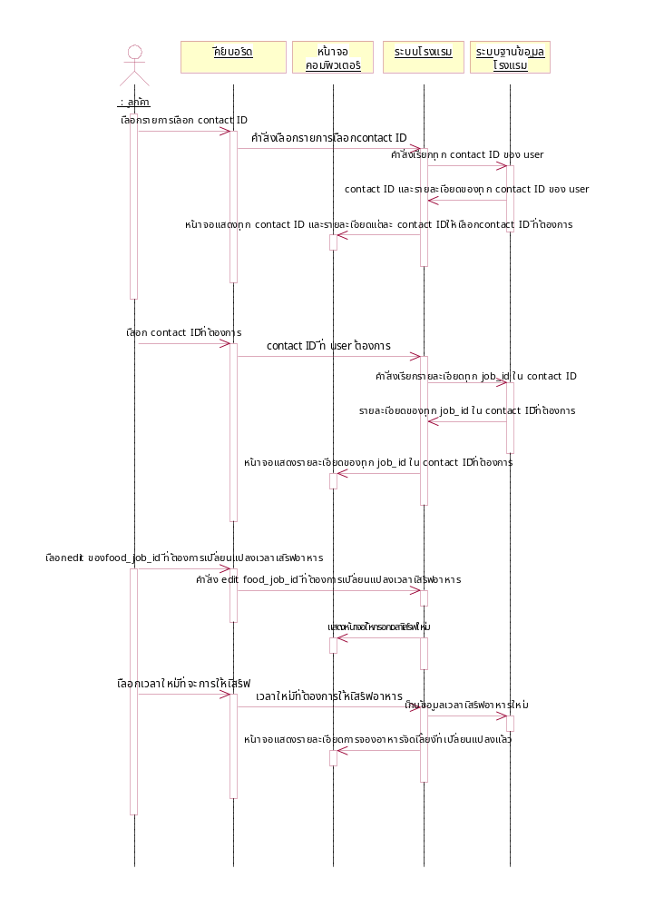
รูปที่ 8-26 Sequence Diagram การเปลี่ยนแปลงเวลาเสิร์ฟอาหาร ของระบบโรงแรม

8.5.23 เปลี่ยนแปลงเวลาเสิร์ฟเค้ก
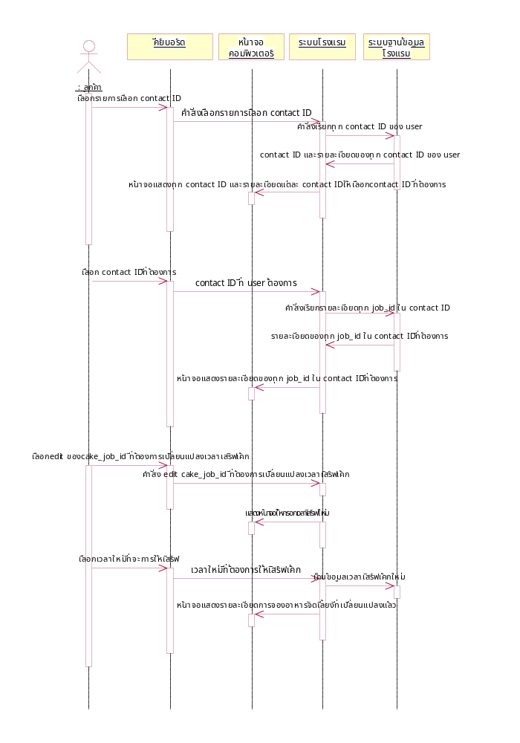
รูปที่ 8-27 Sequence Diagram การเปลี่ยนแปลงเวลาเสิร์ฟเค้ก ของระบบโรงแรม

8.5.24 ยกเลิกทั้ง contact

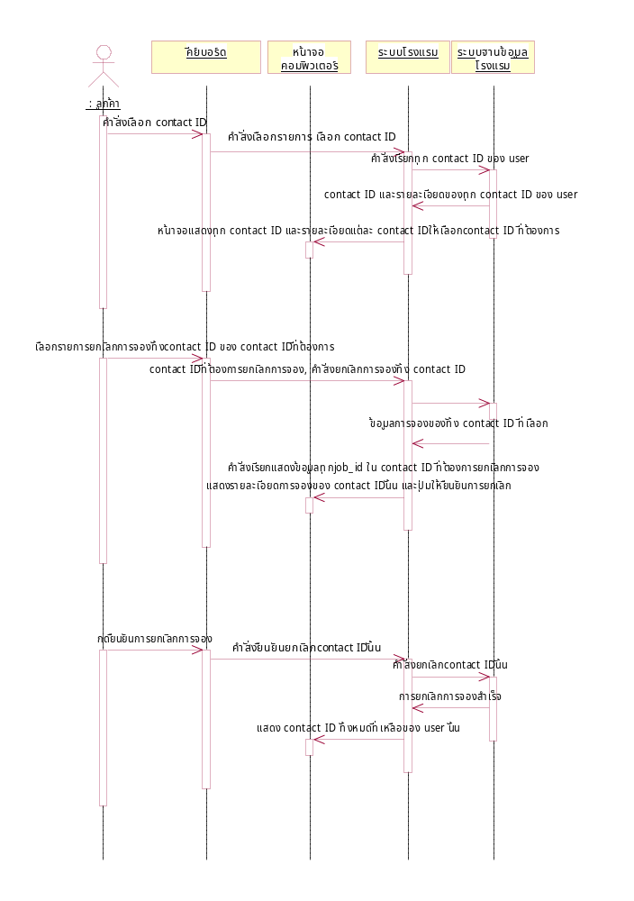
รูปที่ 8-28 Sequence Diagram การยกเลิกทั้งคอนแท็ก ของระบบโรงแรม

8.5.25 ยกเลิกการจองห้องพัก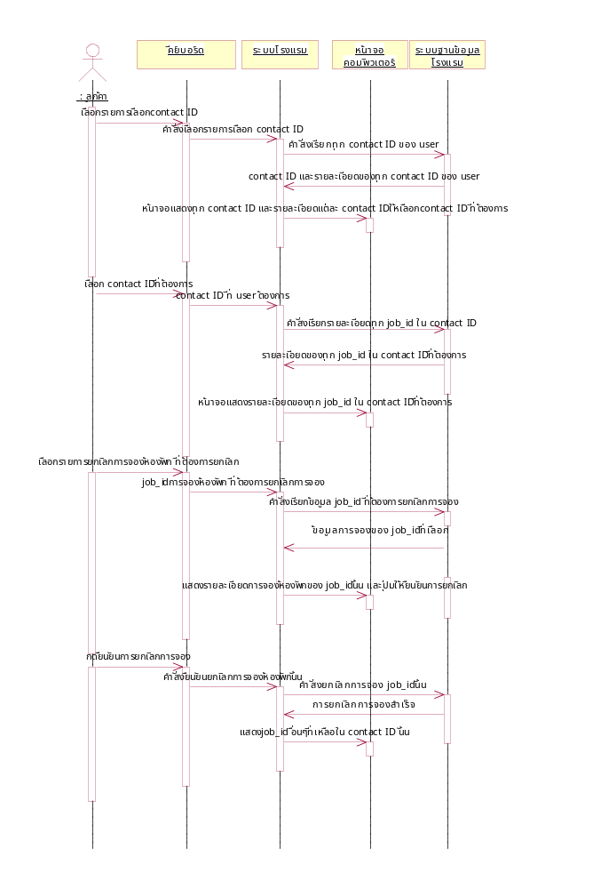
รูปที่ 8-29 Sequence Diagram การยกเลิกการจองห้องพักของระบบโรงแรม
8.5.26 ยกเลิกการจองสถานที่จัดเลี้ยง
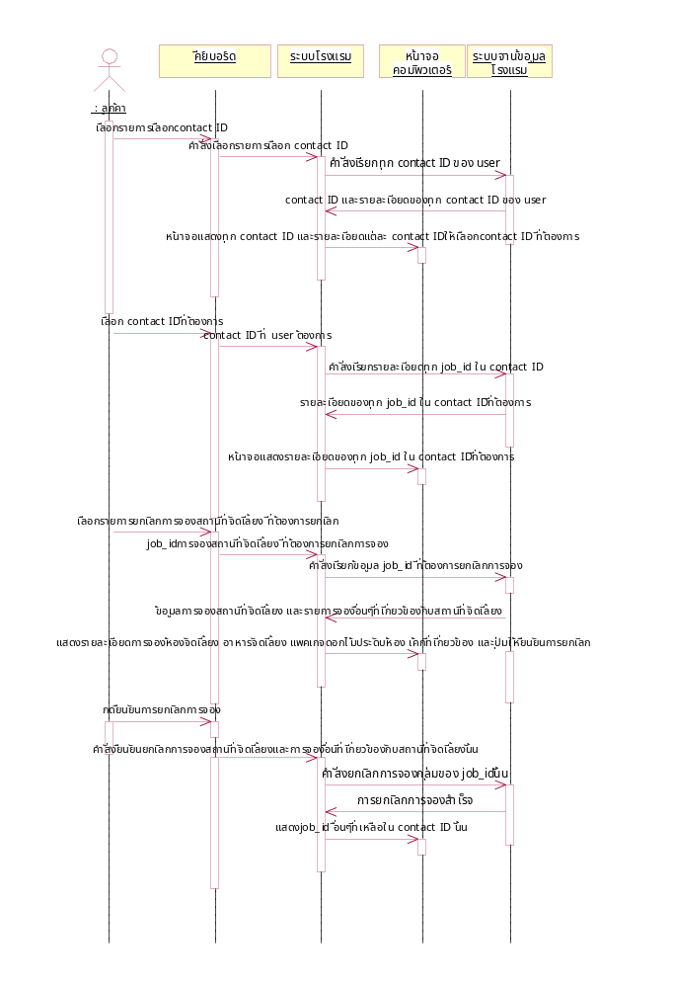

รูปที่ 8-30 Sequence Diagram การยกเลิกการจองสถานที่จัดเลี้ยง ของระบบโรงแรม
8.5.27 ยกเลิกการจองแพคเกจดอกไม้ประดับห้องจัดเลี้ยง
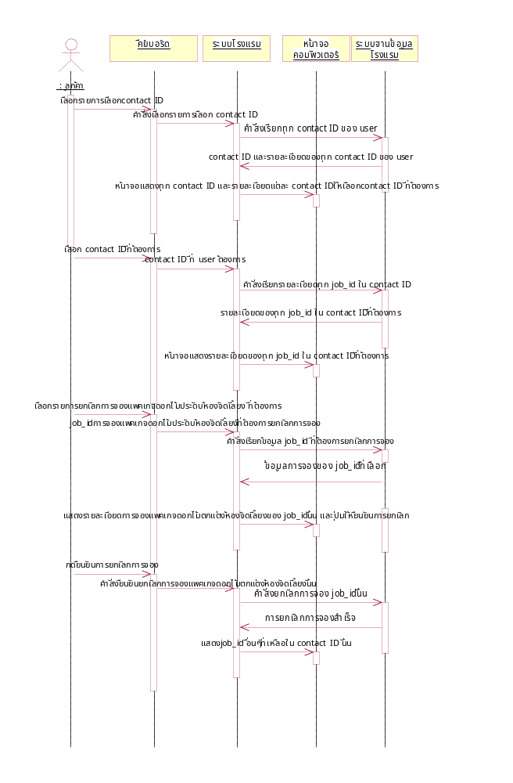
รูปที่ 8-31 Sequence Diagram การยกเลิกการจองแพคเกจดอกไม้ตกแต่งห้องจัดเลี้ยง
8.5.28 ยกเลิกการสั่งจองอาหารจัดเลี้ยง
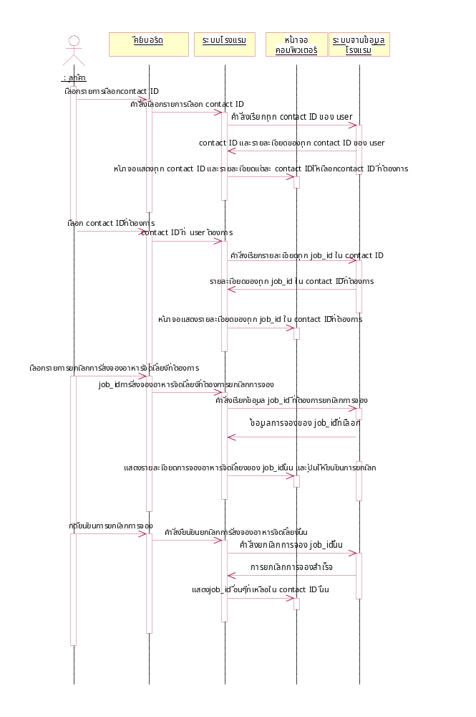
รูปที่ 8-32 Sequence Diagram การยกเลิกการจองอาหารจัดเลี้ยง ของระบบโรงแรม
8.5.29 ยกเลิกการสั่งจองเค้ก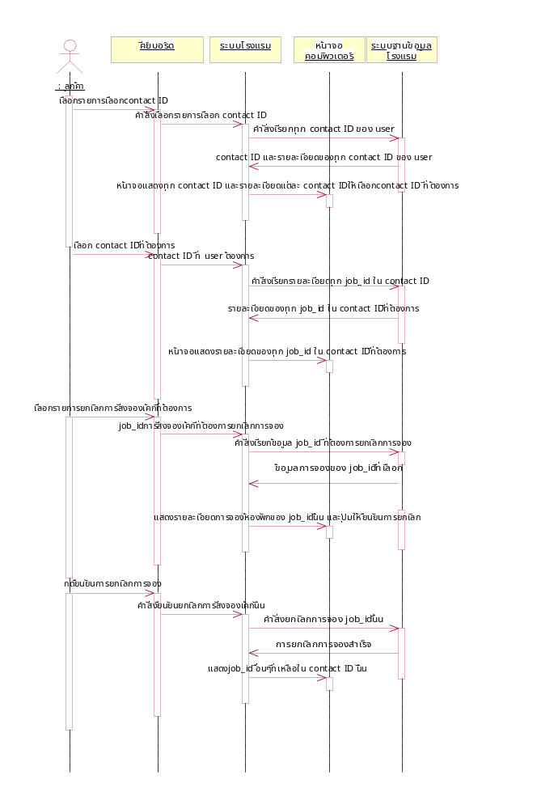
รูปที่ 8-33 Sequence Diagram การยกเลิกการจองอาหารจัดเลี้ยง ของระบบโรงแรม

8.7 Component diagram

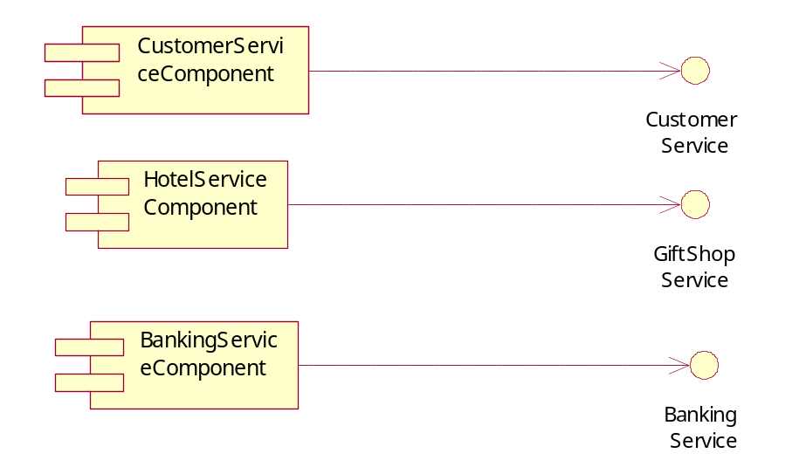

รูปที่ 8-36 Component diagram ของระบบโรงแรม

8.8 คู่มือการใช้งาน โปรแกรมระบบโรงแรม
8.8.1 ส่วนบริการสมาชิก
8.8.1.1 การสมัครสมาชิก
- คลิกที่ “Sign Up Now!!!” บริเวณด้านซ้ายของหน้าเว็บ
- กรอกข้อมูล ชื่อ นามสกุล เพศ อายุ หมายเลขโทรศัพท์ ที่อยู่ อีเมล์แอดเดรส ตั้งยูสเซอร์เนมและพาสเวิร์ดที่จะใช้ในการล๊อกอินเข้าสู่ระบบ แล้วกดปุ่ม “submit”
- ระบบจะแสดงหน้าจอข้อมูลสมาชิกที่ได้กรอก
- ใส่ยูสเซอร์เนมและพาสเวิร์ดและทำการ กด “Sign In” เข้าสู่ระบบ

8.8.1.2 การล๊อคอินเข้าสู่ระบบ
- กรอกยูสเซอร์เนมและรหัสผ่านที่เมนู sign in ทางด้านซ้ายของหน้าเว็บ
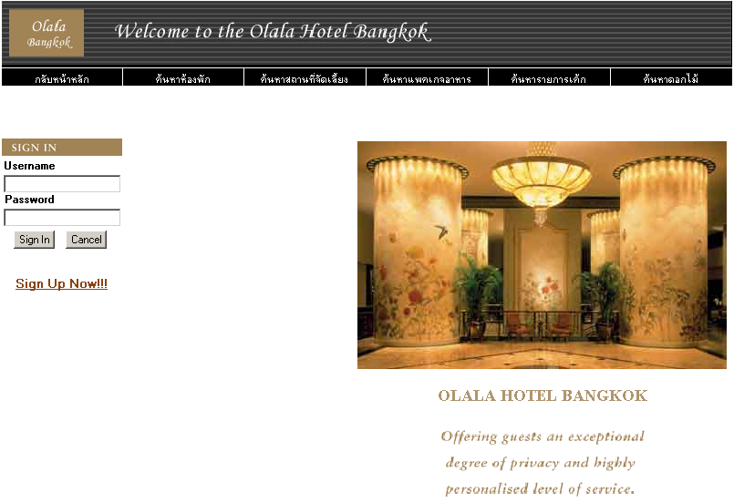
รูปที่ 8-37 แสดงการล๊อกอินเข้าสู่ระบบ
- กดปุ่ม “Sign In”
- ระบบจะแสดงเมนูของสมาชิกทางด้านซ้ายของหน้าจอ และแสดงชื่อ contact ID ของสมาชิกที่มีทั้งหมดที่หน้าจอหลักของหน้าเว็บ เพื่อให้เลือกว่าจะทำงานกับ contact ใด หากต้องการสร้าง contact ใหม่ ให้เลือกเมนูสร้าง contact IDใหม่

8.8.1.3 การสร้าง contact ID ใหม่
- หลังจากทำการล๊อกอิน เข้าสู่ระบบแล้ว ทำการเลือกเมนู “สร้าง contact ใหม่” ในเมนูทางด้านซ้าย ระบบจะแสดงหน้าให้กรอกชื่อของ contact ใหม่
- ตั้งชื่อของ contact ใหม่ที่ต้องการโดยกรอกลงในช่อง ชื่อcontact
- กดปุ่ม “สร้าง Contact” เพื่อทำการสร้าง
- ระบบจะแสดงเมนูในการจองบริการต่างๆใน contact นั้น
8.8.1.4 การเปลี่ยน contact ที่จะทำงาน
- เมื่อต้องการเปลี่ยนcontact ที่จะทำงาน เลือกเมนู “เปลี่ยน contact ปัจจุบัน”ทางด้านซ้ายของหน้าจอ ระบบจะแสดงชื่อ contact ID ของที่มีทั้งหมดที่หน้าจอหลักของหน้าเว็บ

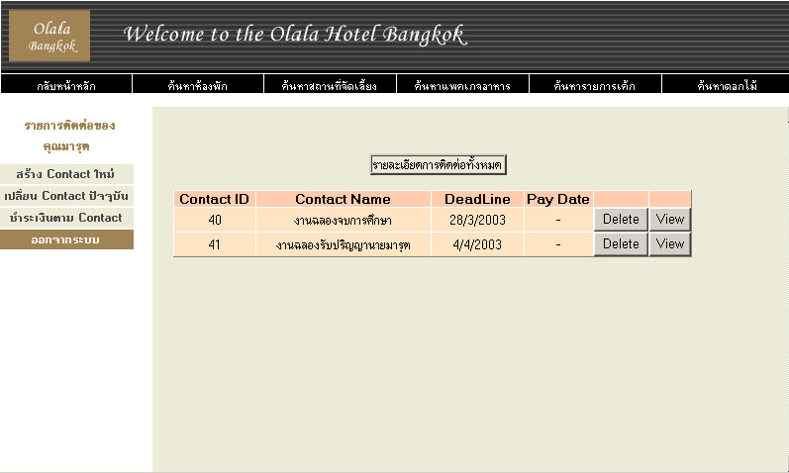
รูปที่ 8-38 หน้าการเลือก contact ที่ต้องการทำงาน

- เลือก contact ที่ต้องการทำงาน โดยการกด “View”

8.8.1.5 การออกจากระบบ
- หลังจากทำการล๊อกอินเข้าสู่ระบบและทำงานเสร็จสิ้นแล้วต้องการออกจากระบบ เลือกเมนู “ออกจากระบบ”ทางด้านซ้ายของหน้าเว็บ
- ระบบกลับไปยังหน้าจอหลัก เพื่อให้ทำการ sign inใหม่ได้

8.8.2 การค้นหาบริการ
8.8.2.1 การค้นหาห้องพักตามเงื่อนไขที่ต้องการ
- คลิกที่รายการ “ค้นหาห้องพัก” บนแถบเมนูหลัก ระบบจะแสดงหน้าในการค้นหาห้องพัก
- กำหนดเงื่อนไขของห้องพักที่ต้องการค้นหา โดยสามารถกำหนดได้จาก ค่าที่พักต่ำสุด สูงสุดต่อคืน ประเภทห้องพัก วันที่เช็คอิน วันที่เช็คเอาท์ จำนวนห้องพัก การอนุญาตให้สูบบุหรี่ โดยที่สามารถกรอกเฉพาะหัวข้อที่ต้องการกำหนดเงื่อนไข แล้วเว้นว่างไว้ในหัวข้อที่ไม่ต้องการกำหนดเงื่อนไขได้

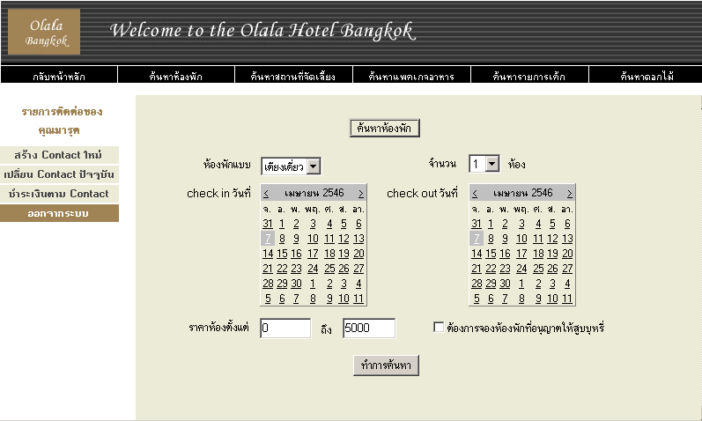
รูปที่ 8-39 หน้าให้กรอกเงื่อนไขการค้นหาห้องพัก

- กดปุ่ม “ทำการค้นหา” ระบบจะทำการค้นหาห้องพักที่ตรงตามความต้องการ และแสดงผลการค้นหา

8.8.2.2 การค้นหาสถานที่จัดเลี้ยงตามเงื่อนไขที่ต้องการ
- คลิกที่รายการ “ค้นหาสถานที่จัดเลี้ยง” บนแถบเมนูหลัก ระบบจะแสดงหน้าเพจในการค้นหาห้องพัก
- กำหนดเงื่อนไขของสถานที่จัดเลี้ยง ที่ต้องการค้นหา โดยสามารถกำหนดได้จาก ค่าเช่าสถานที่ต่ำสุด สูงสุดต่อหนึ่งช่วงเวลา (5 ชั่วโมง) รูปแบบสถานที่จัดเลี้ยง รูปแบบการตกแต่งที่มี ขนาดห้องเป็นตารางเมตรวันที่ต้องการจอง ช่วงเวลาที่ต้องการจอง โดยที่สามารถกรอกเฉพาะหัวข้อที่ต้องการกำหนดเงื่อนไข แล้วเว้นว่างไว้ในหัวข้อที่ไม่ต้องการกำหนดเงื่อนไข

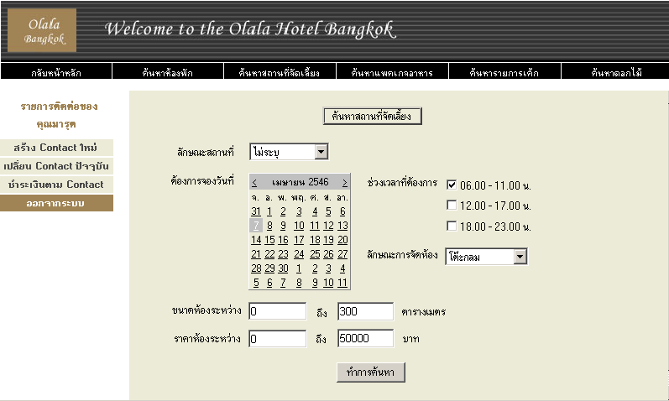
รูปที่ 8-40 หน้าให้กรอกเงื่อนไขการค้นหาสถานที่จัดเลี้ยง

- กดปุ่ม “ทำการค้นหา” ระบบจะทำการค้นหาสถานที่จัดเลี้ยงที่ตรงตามความต้องการ และแสดงผลการค้นหา และมีส่วนให้ค้นหาแพคเกจดอกไม้ตกแต่งห้องจัดเลี้ยงนั้นตามเงื่อนไขทางด้านราคาต่ำสุด-สูงสุด

8.8.2.3 การค้นหาแพคเกจดอกไม้ตกแต่งสถานที่จัดเลี้ยงตามเงื่อนไขที่ต้องการ
- ทำการค้นหาสถานที่จัดเลี้ยงที่ต้องการ หลังจากนั้น ในหน้าผลการค้นหาสถานที่จัดเลี้ยง จะมีช่องให้ค้นหาแพคเกจดอกไม้ตกแต่งสถานที่จัดเลี้ยง โดยราคาสูงสุด ต่ำสุด
- กำหนดราคาสูงสุดและต่ำสุดของแพคเกจที่ต้องการ
ดังรูปในหน้าถัดไป

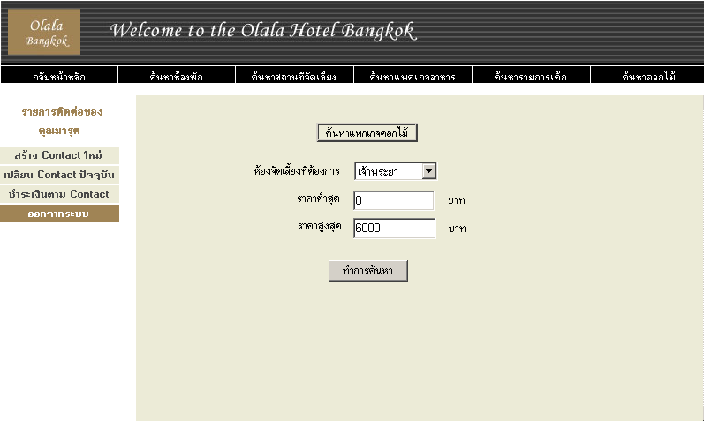
รูปที่ 8-41 หน้าให้กรอกเงื่อนไขการค้นหาแพคเกจดอกไม้

- กดปุ่ม “ทำการค้นหา” ระบบจะทำการค้นหาแพคเกจดอกไม้ตกแต่งห้องจัดเลี้ยงที่ตรงตามความต้องการ และแสดงผลการค้นหา

8.8.2.4 การค้นหาแพคเกจอาหารจัดเลี้ยงตามเงื่อนไขที่ต้องการ
- คลิกที่รายการ “ค้นหาแพคเกจอาหาร” บนแถบเมนูหลัก ระบบจะแสดงหน้าเพจในการค้นหาแพคเกจอาหารจัดเลี้ยง
- กำหนดเงื่อนไขของแพคเกจอาหารจัดเลี้ยงที่ต้องการค้นหา โดยสามารถกำหนดได้จากราคาต่ำสุด-สูงสุด ต่อคน หรือต่อโต๊ะ ประเภทอาหาร รูปแบบการจัดเลี้ยง หรือชื่ออาหาร โดยที่สามารถกรอกเฉพาะหัวข้อที่ต้องการกำหนดเงื่อนไข แล้วเว้นว่างไว้ในหัวข้อที่ไม่ต้องการกำหนดเงื่อนไขได้

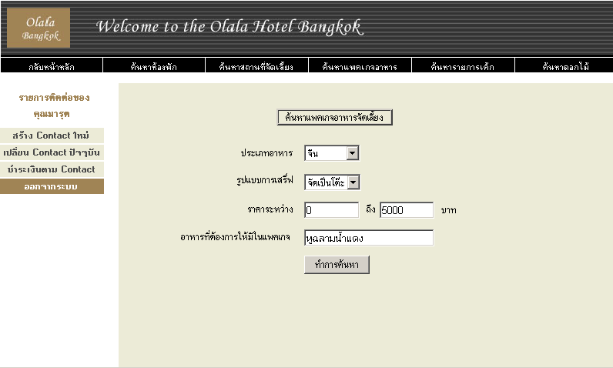
รูปที่ 8-42 หน้าให้กรอกเงื่อนไขการค้นหาห้องพัก

- กดปุ่ม “ทำการค้นหา” ระบบจะทำการค้นหาห้องพักที่ตรงตามความต้องการ และแสดงผลการค้นหา

8.8.2.5 การค้นหารายการเค้กที่ตรงตามเงื่อนไขที่ต้องการ
- คลิกที่รายการ “ค้นหารายการเค้ก” บนแถบเมนูหลัก ระบบจะแสดงหน้าเพจในการค้นหารายการเค้ก
- กำหนดเงื่อนไขของเค้กที่ต้องการค้นหา โดยสามารถกำหนดได้จากราคาต่ำสุด-สูงสุด ชนิดของเค้ก รสของเนื้อเค้ก ความสูงเป็นชั้น และขนาดเป็นปอนด์ โดยที่สามารถกรอกเฉพาะหัวข้อที่ต้องการกำหนดเงื่อนไข แล้วเว้นว่างไว้ในหัวข้อที่ไม่ต้องการกำหนดเงื่อนไขได้

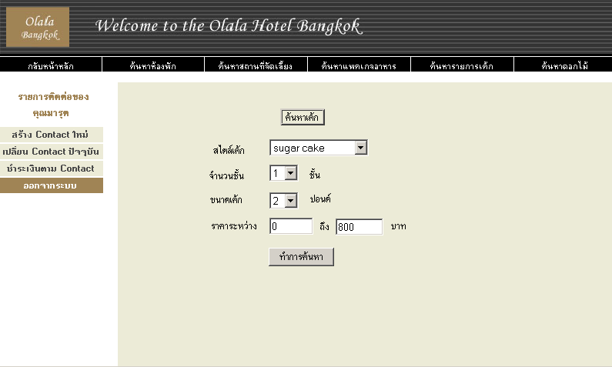
รูปที่ 8-43 หน้าให้กรอกเงื่อนไขการค้นหารายการเค้ก

- กดปุ่ม “ทำการค้นหา” ระบบจะทำการค้นหารายการเค้กที่ตรงตามความต้องการ และแสดงผลการค้นหา

8.8.3 การจองบริการ
8.8.3.1 การจองห้องพัก
- การจองห้องพัก ผู้ใช้ต้องทำการล๊อกอินเข้าสู่ระบบก่อน
- เลือกเมนู “จองห้องพัก” ระบบจะแสดงหน้าจอให้กรอกรายละเอียดในการค้นหา
- เลือกรูปแบบห้องพัก จำนวนห้อง จำนวนห้องที่ต้องการเพิ่มเตียงพิเศษ เลือกวันที่เช็คอิน วันที่เช็คเอาท์โดยคลิกบนปฏิทิน ระบุว่าต้องการห้องพักที่สูบบุหรี่ได้หรือไม่
- กดปุ่ม “แสดงราคารวม” ระบบจะแสดงจำนวนวันรวม และ ค่าบริการรวมของการจองนี้

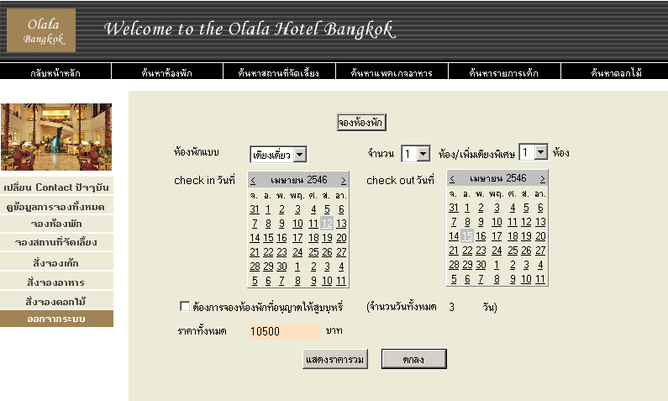
รูปที่ 8-44 แสดงหน้าการจองห้องพัก หลังจากกรอกข้อมูลการจองและกดแสดงราคารวมแล้ว

- กดปุ่มตกลงเพื่อยืนยันการจอง ระบบจะกลับไปแสดงหน้าจอรายละเอียดการจอง ซึ่งจะแสดงข้อมูลการจองทั้งหมดของรายการติดต่อปัจจุบัน

8.8.3.2 การจองสถานที่จัดเลี้ยง
- การจองห้องพัก ผู้ใช้ต้องทำการล๊อกอินเข้าสู่ระบบก่อน
- เลือกเมนู “จองสถานที่จัดเลี้ยง” ระบบจะแสดงหน้าจอให้กรอกรายละเอียดในการค้นหา
- เลือกห้องจัดเลี้ยงที่ต้องการ รูปแบบการตกแต่ง วันและช่วงเวลาที่ต้องการจอง พร้อมทั้งระบุวิธีการจัดโต๊ะ ว่าเป็นแบบโต๊ะกลม หรือเป็นซุ้มอาหารบุฟเฟต์ และจำนวนเก้าอี้ที่ต้องการให้จัดในห้อง

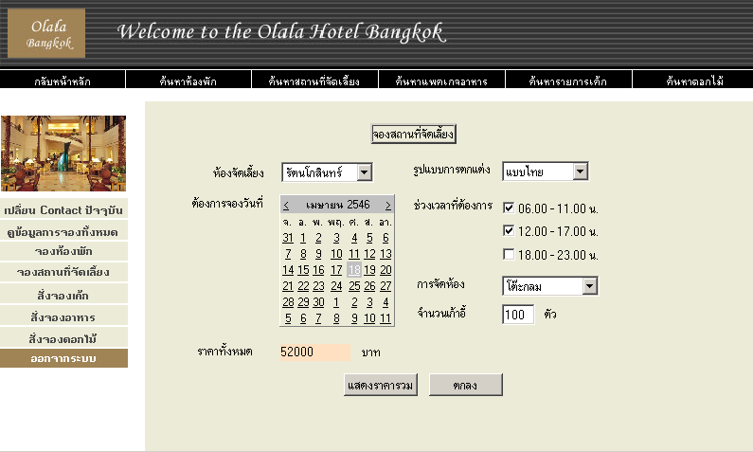
รูปที่ 8-45 แสดงหน้าการจองห้องจัดเลี้ยง หลังจากกรอกข้อมูลการจองและกดแสดงราคารวมแล้ว

- กดปุ่ม “แสดงราคารวม” ระบบจะแสดงจำนวนวันรวม และ ค่าบริการรวมของการจองนี้
- กดปุ่มตกลงเพื่อยืนยันการจอง ระบบจะกลับไปแสดงหน้าจอรายละเอียดการจอง

8.8.3.3 การจองแพคเกจดอกไม้ตกแต่งสถานที่จัดเลี้ยง
1. หลังจากทำการเลือกcontact ที่ต้องการแล้วหน้าจอจะแสดงเมนูการจองเพิ่มมาทางด้านซ้ายของหน้าเว็บ
2. เลือกเมนู “สั่งจองดอกไม้” ระบบจะแสดงหน้าจอรายการจองสถานที่จัดเลี้ยงทั้งหมดที่ผู้ใช้เคยจองไว้ หากผู้ใช้ไม่เคยจองสถานที่จัดเลี้ยงมาก่อน จะไม่สามารถจองแพคเกจดอกไม้ตกแต่งสถานที่จัดเลี้ยงได้
- เลือกรายการจองสถานที่จัดเลี้ยงที่ต้องการตกแต่งดอกไม้เพิ่มเติม และเลือกแพคเกจดอกไม้ที่ต้องการจอง

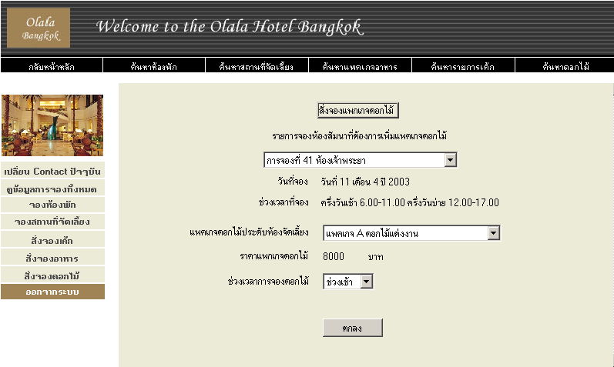
รูปที่ 8-46 แสดงหน้าการจองดอกไม้ หลังจากเลือกห้องจัดเลี้ยงและแพคเกจแล้ว

- กดปุ่มตกลงเพื่อยืนยันการจอง ระบบจะกลับไปแสดงหน้าจอรายละเอียดการจอง ซึ่งจะระบุวันสุดท้ายที่จะต้องชำระเงินเพื่อยืนยันการจอง

8.8.3.4 การสั่งจองเค้ก
1. หลังจากทำการเลือกcontact ที่ต้องการแล้วหน้าจอจะแสดงเมนูการจองเพิ่มมาทางด้านซ้ายของหน้าเว็บ
2. เลือกเมนู “สั่งจองเค้ก” ระบบจะแสดงหน้าจอรายการจองสถานที่จัดเลี้ยงทั้งหมดที่ผู้ใช้เคยจองไว้ หากผู้ใช้ไม่เคยจองสถานที่จัดเลี้ยงมาก่อน จะไม่สามารถสั่งจองเค้กได้
- เลือกรายการจองสถานที่จัดเลี้ยงที่ต้องการให้เสิร์ฟเค้ก และระบุชื่อเค้ก รสเนื้อเค้ก จำนวนเค้ก วันและเวลาเสิร์ฟเค้กที่ต้องการ

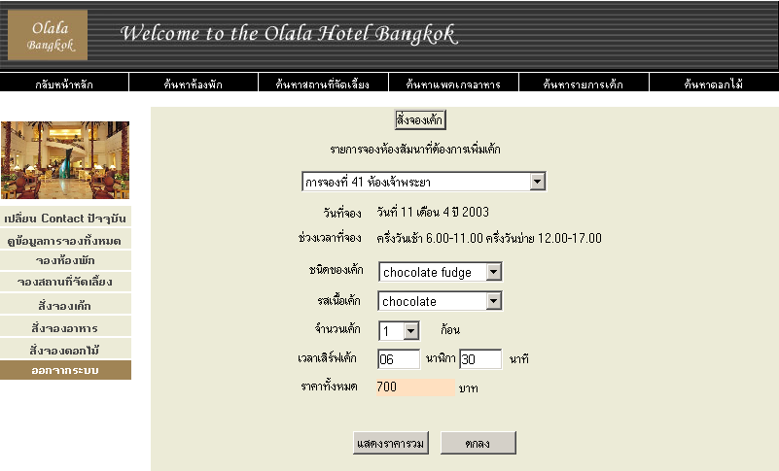
รูปที่ 8-47 แสดงหน้าการจองเค้ก หลังจากดปุ่มแสดงราคารวมแล้ว

- กดปุ่ม “แสดงราคารวม” ระบบจะแสดงค่าบริการรวมของการสั่งจองเค้กนี้
- กดปุ่มตกลงเพื่อยืนยันการจอง ระบบจะกลับไปแสดงหน้าจอรายละเอียดการจอง ซึ่งจะระบุวันสุดท้ายที่จะต้องชำระเงินเพื่อยืนยันการจอง

8.8.3.5 การสั่งจองอาหารจัดเลี้ยง
1. หลังจากทำการเลือกcontact ที่ต้องการแล้วหน้าจอจะแสดงเมนูการจองเพิ่มมาทางด้านซ้ายของหน้าเว็บ
- เลือกเมนู “สั่งจองอาหาร” ระบบจะแสดงหน้าจอรายการจองสถานที่จัดเลี้ยงทั้งหมดที่ผู้ใช้เคยจองไว้ หากผู้ใช้ไม่เคยจองสถานที่จัดเลี้ยงมาก่อน จะไม่สามารถสั่งจองอาหารจัดเลี้ยงได้
- เลือกรายการจองสถานที่จัดเลี้ยงที่ต้องการให้เสิร์ฟอาหาร เลือกแพคเกจอาหารจัดเลี้ยงที่ต้องการ วันเวลาเสิร์ฟ และจำนวนที่เสิร์ฟ ซึ่งจะขึ้นอยู่กับการจัดโต๊ะในสถานที่จัดเลี้ยง หากจัดเป็นโต๊ะกลม จะนับจำนวนที่เสิร์ฟเป็นต่อโต๊ะ (10ที่) หากจัดเป็นบุฟเฟต์จะนับจำนวนที่เสิร์ฟเป็นต่อคน

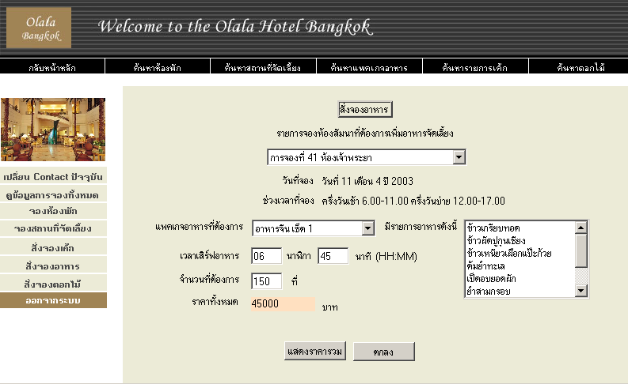
รูปที่ 8-48 แสดงหน้าการจองอาหาร หลังจากดปุ่มแสดงราคารวมแล้ว

- กดปุ่ม “แสดงราคารวม” ระบบจะแสดงค่าบริการรวมของการสั่งจองอาหารจัดเลี้ยงนี้
- กดปุ่มตกลงเพื่อยืนยันการจอง ระบบจะกลับไปแสดงหน้าจอรายละเอียดการจอง ซึ่งจะระบุวันสุดท้ายที่จะต้องชำระเงินเพื่อยืนยันการจอง

8.8.4 การดูข้อมูลการจอง
- เมื่อทำการล๊อคอินเข้าระบบ หรือหลังจากกดปุ่ม “เปลี่ยน contact ปัจจุบัน” หน้าจอหลักจะแสดง contact ทั้งหมดของผู้ใช้คนนั้น
- เลือก contact ที่ต้องการ หน้าจอจะแสดงรายละเอียดของcontactนั้น ได้แก่ค่าบริการรวม ค่าบริการคงเหลือ วันที่ชำระเงิน และรายการจองย่อยทุกรายการใน contact นั้นซึ่ง การจองที่ปรากฏจะมีเฉพาะการจองห้อง และห้องจัดเลี้ยงเท่านั้น ส่วนรายการจองอีก 3 ประเภท ผู้ใช้ต้องทำการเลือกห้องจัดเลี้ยงก่อน โดยการกดปุ่น View แสดงดังรูปต่อไปนี้

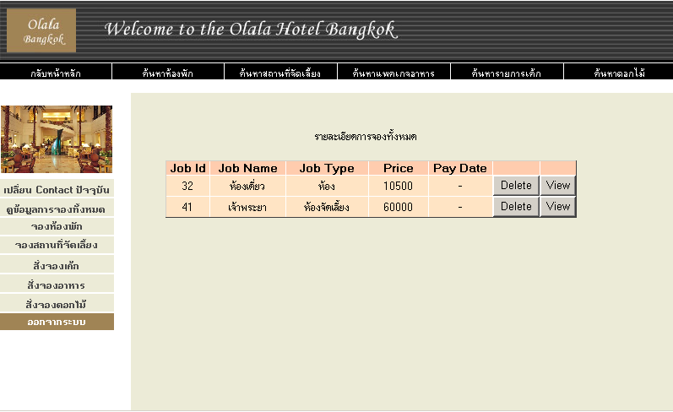
รูปที่ 8-49 แสดงการเลือกรายการจองย่อยที่ต้องการดูข้อมูล ห้องและห้องจัดเลี้ยง

3. เลือกรายการจองย่อยที่ต้องการดูข้อมูล ระบบจะแสดงรายละเอียดการจองที่ถูกเลือก
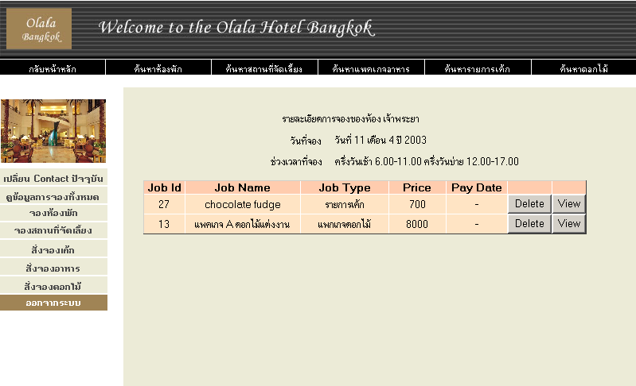
รูปที่ 8-50 แสดงการเลือกรายการจองอื่นๆ ภายในห้องจัดเลี้ยงที่ได้เลือกไว้

8.8.5 การยกเลิกการจอง
8.8.5.1 การยกเลิกการจองทีละรายการ
- เมื่อทำการล๊อคอินเข้าระบบ หรือหลังจากกดปุ่ม “เปลี่ยน contact ปัจจุบัน” หน้าจอหลักจะแสดง contact ทั้งหมดของผู้ใช้คนนั้น
- เลือก contact ที่ต้องการ หน้าจอจะแสดงรายละเอียดของcontactนั้น ได้แก่ค่าบริการรวม ค่าบริการที่ชำระแล้ว ค่าบริการคงเหลือ วันสุดท้ายที่จะชำระเงินเพื่อยืนยันการจองได้ และรายการจองย่อยทุกรายการใน contactนั้น
- คลิกที่ปุ่ม “ delete”หลังรายการจองย่อยที่ต้องการยกเลิก
รูปที่ 8-51 แสดงการยกเลิกรายการจองต่างๆ

- ระบบจะแสดงรายละเอียดของรายการจองย่อยนั้น คลิกปุ่มยืนยันการยกเลิก หากว่ายกเลิกการจองสถานที่จัดเลี้ยง รายการจองแพคเกจดอกไม้ตกแต่งสถานที่ รายการจองเค้ก และรายการจองอาหารจัดเลี้ยงที่เกี่ยวข้องกับสถานที่จัดเลี้ยงนั้นจะถูกยกเลิกด้วย

8.8.5.2 การยกเลิกทั้งcontact
- เมื่อทำการล๊อคอินเข้าระบบ หรือหลังจากกดปุ่ม “เปลี่ยน contact ปัจจุบัน” หน้าจอหลักจะแสดง contact ทั้งหมดของผู้ใช้คนนั้น
- เลือก contact ที่ต้องการ หน้าจอจะแสดงรายละเอียดของcontactนั้น ได้แก่ค่าบริการรวม ค่าบริการที่ชำระแล้ว ค่าบริการคงเหลือ วันสุดท้ายที่จะชำระเงินเพื่อยืนยันการจองได้ และรายการจองย่อยทุกรายการใน contactนั้น
- คลิกที่ปุ่ม “ยกเลิกทั้ง contact.” ระบบจะทำการลบ contactนั้นทิ้ง รวมถึงการจองทั้งหมดใน contact นั้น
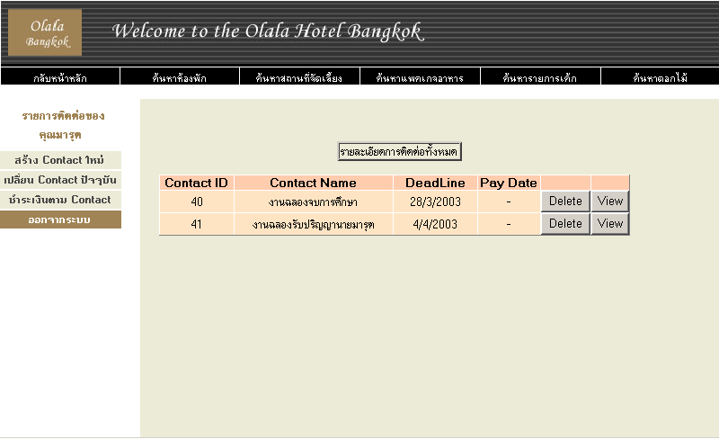
รูปที่ 8-52 แสดงการยกเลิกการติดต่อโดยจะยกเลิกรายการจองต่างๆด้วย

8.8.6 การชำระเงินผ่านบัตรเครดิต
  - เมื่อทำการล๊อคอินเข้าระบบ หรือหลังจากกดปุ่ม “เปลี่ยน contact ปัจจุบัน” หน้าจอหลัก
แสดง contact ทั้งหมดของผู้ใช้คนนั้น
  - เลือก contact ที่ต้องการ หน้าจอจะแสดงรายละเอียดของcontactนั้น ได้แก่ค่าบริการรวม ค่าบริการที่ชำระแล้ว ค่าบริการคงเหลือ วันสุดท้ายที่จะชำระเงินเพื่อยืนยันการจองได้ และรายการจองย่อยทุกรายการใน contact นั้น

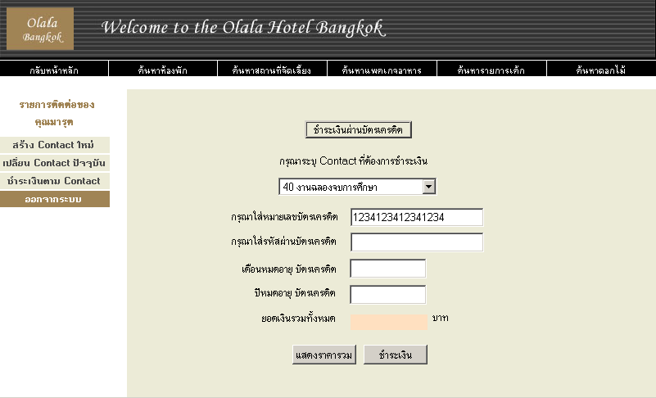
รูปที่ 8-53 แสดงการชำระเงินผ่านบัตรเครดิต

  - เลือกรายการ “ชำระเงินตาม Contact” จากเมนูทางซ้ายมือของหน้าเว็บ
  - กรอกประเภทบัตรเครดิต หมายเลขบัตรเครดิต และวันหมดอายุลงในหน้าจอชำระเงินผ่านบัตรเครดิต แล้วกด แสดงราคารวมเพื่อแสดงราคาทั้งหมด และ ชำระเงินตามลำดับ

